Государственное казенное учреждение Свердловской области «Территориальный центр мониторинга и реагирования на чрезвычайные ситуации в Свердловской области»

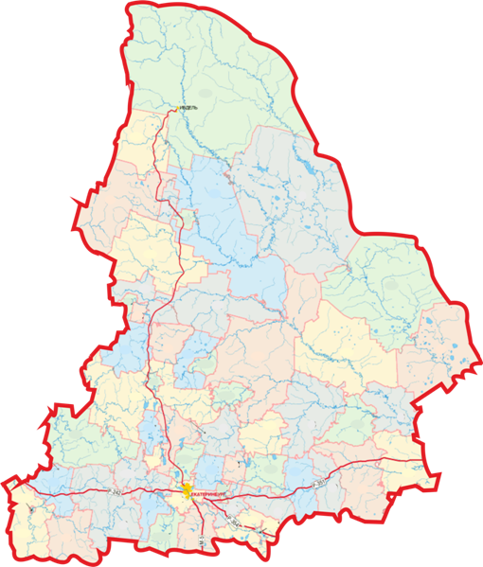

ДОЛГОСРОЧНЫЙ ПРОГНОЗ
ЦИКЛИЧЕСКИХ ЧРЕЗВЫЧАЙНЫХ
СИТУАЦИЙ, ОБУСЛОВЛЕННЫХ ВЕСЕННИМ ПОЛОВОДЬЕМ НА ТЕРРИТОРИИ
СВЕРДЛОВСКОЙ ОБЛАСТИ В 2023 ГОДУ

Екатеринбург
2023 г.

СОДЕРЖАНИЕ
 |  | 1.
 | - Анализ прохождения весеннего половодья и дождевого паводка на территории Свердловской области в 2022 году  - Основные параметры, влияющие на характер развития весеннего половодья на территории Свердловской области в 2023 году |  | 3  4
 | - Прогноз чрезвычайных ситуаций в период весеннего половодья 2023 года |  | 7
 | - Рекомендации по снижению рисков чрезвычайных ситуаций и смягчению их последствий |  | 12

1. Анализ прохождения весеннего половодья и дождевого паводка
на территории Свердловской области в 2022 году

В 2022 году на территории Свердловской области большинство рек вскрылось в апреле, в сроки, значительно не отличающиеся от средних многолетних.
Пики весеннего половодья в большинстве рек бассейнов Пышмы и Ницы, юго-запада Свердловской области, в притоках реки Туры сформировались в апреле и были ниже среднемноголетних значений.
Максимальные значения уровней воды в большинстве рек севера Свердловской области в бассейнах рек Сосьвы и Лозьвы сформировались в мае и были выше нормы.
В июне в реках Тура (город Туринск, село Туринская Слобода), Тагил (деревня Трошкова), Ница (село Краснослободское), Тавда (село Таборы), Сосьва (поселок городского типа Гари) уровни воды превышали отметки, при которых возникают неблагоприятные явления (подтопление низководных мостов, придомовых территорий).
Весеннему половодью были подвержены территории 7 муниципальных образований, расположенных на территории Свердловской области (далее – муниципальные образования): Муниципальное образование Алапаевское, Байкаловский муниципальный район Свердловской области, Гаринский городской округ, Махнёвское муниципальное образование, Слободо-Туринский муниципальный район Свердловской области, Талицкий городской округ, Туринский городской округ.
При пропуске весеннего половодья на территории Свердловской области в зону затопления попали один приусадебный участок, 9 низководных мостов, один из которых был разобран на период весеннего половодья, 6 участков автомобильных дорог регионального значения. Затопления жилых домов зарегистрировано не было.
Временно было нарушено автотранспортное сообщение с 26 населенными пунктами (1256 жилых домов с населением 2709 человек, в том числе 471 ребенок).
Общий ущерб, причиненный весенним половодьем и паводковыми водами в 2022 году на территории Свердловской области, составил 4102,3 тыс. рублей.

2. Основные параметры, влияющие на характер развития весеннего половодья на территории Свердловской области в 2023 году

В прошлом, 2022 году, гидрологический режим рек характеризовался значительным различием условий развития половодья, формирования дождевых паводков на бассейнах рек южных, центральных районов области и на бассейне реки Тавда, а также маловодьем на многих бассейнах в летне-осенний период, сложившимся на фоне дефицита осадков и температурных аномалий. В сентябре 2022 года средние расходы воды в реках области в основном составляли 20-50% нормы, лишь в верховьях рек Сосьвы и Лозьвы — 70%. На отдельных участках рек расходы воды были в 7-12 раз меньше нормы и (или) около наименьших значений за весь период наблюдений.
Расчетные характеристики осеннего увлажнения почвогрунтов на бассейнах рек составили 75-80% нормы. Увлажнение почвогрунтов бассейнов рек будет влиять на величину потерь стока в период снеготаяния.
Устойчивый снежный покров образовался в середине ноября 2022 года, на 1-2 недели позже обычного. Перед установлением снежного покрова верхний слой почвы увлажнился от выпавших осадков. Снег лег на не промерзшую почву. Нарастание высоты снега происходило медленно.
Согласно средним многолетним срокам на большей части территории максимальных значений снегозапасы в основном достигают во второй половине марта.
В период 5-15 марта 2023 года (раньше обычных сроков) сформировались максимальные снегозапасы, они составили в среднем 75-85% нормы максимальных величин, на бассейне реки Сосьвы были около нормы. К 25 марта 2023 года произошло уменьшение снегозапасов на бассейне реки Тавды на 10-15%, на большинстве остальных бассейнов рек в среднем на 35-50%. Потери снегозапасов были вызваны оттепелями, перепадами температуры воздуха. Часть талого стока поступила в русловую сеть.
К 31 марта 2023 года снег сошел на большинстве маршрутов, расположенных на бассейнах рек Исети, Пышмы, Ницы. На бассейне реки Тавды оставалось 60-90% накопленных за зиму запасов воды в снежном покрове, на бассейне реки Туры и рек юго-запада области — менее 40%.

Характеристика запаса воды в снежном покрове по бассейнам рек Свердловской области на 31 марта 2023 года
Бассейн | Пункт наблюдения | Маршрут | Высота снега на маршруте, см | Запас воды в снеге, мм
р. Чусовая (до п.г.т.  Староуткинск) | Косой Брод | поле | сход
р. Чусовая (до п.г.т.  Староуткинск) | Ревда | поле | сход
р. Чусовая (до п.г.т.  Староуткинск) | Староуткинск | поле | 20 | 50
р. Чусовая (до п.г.т.  Староуткинск) | Новоалексеевское | поле | сход
р. Уфа (до  г. Красноуфимск) | Бисерть | поле | сход
р. Уфа (до  г. Красноуфимск) | Красноуфимск | поле | менее 5 баллов
р. Исеть (до г. Каменск-Уральского) | Верхнее Дуброво | поле | сход
р. Исеть (до г. Каменск-Уральского) | Исток | поле | сход
р. Исеть (до г. Каменск-Уральского) | Богданович | поле | сход
р. Ница (до г. Ирбит) | Ирбит | поле | сход
р. Ница (до г. Ирбит) | Кировское | поле | менее 5 баллов
р. Ница (до г. Ирбит) | Липовское | поле | менее 5 баллов
р. Пышма | Бутка | поле | сход
р. Пышма | Камышлов | поле | менее 5 баллов
р. Пышма | Пышма | поле | менее 5 баллов
р. Тавда (до г. Тавда) | Атымья | лес | 32 | 93
р. Тавда (до г. Тавда) | Гари | поле | 12 | 41
р. Тавда (до г. Тавда) | Карабашка | лес | 30 | 87
р. Тавда (до г. Тавда) | Карпинск | лес | 27 | 65
р. Тавда (до г. Тавда) | Краснотурьинск | поле | 17 | 41
р. Тавда (до г. Тавда) | Унже-Павинская | лес | 29 | 84
р. Тавда (до г. Тавда) | Сотрино | лес | 14 | 22
р. Тавда (до г. Тавда) | Таборы | поле | менее 5 баллов
р. Тавда (до г. Тавда) | Тавда | лес | менее 5 баллов
р. Тура (до г. Туринск) | Ис | поле | 20 | 58
р. Тура (до г. Туринск) | Кушва | поле | сход
р. Тура (до г. Туринск) | Нижний Тагил | поле | 10 | 27
р. Тура (до г. Туринск) | Санкино | лес | 17 | 53
р. Тура (до г. Туринск) | Трошкова | поле | сход
р. Тура (до г. Туринск) | Туринск | поле | менее 5 баллов
Почва к середине марта 2023 года промерзла на различную глубину, что в весенний период может привести к уменьшению или увеличению потерь талого стока на ряде бассейнов. Глубина промерзания в середине марта составляла 50-115 см, в отдельных районах до 130 см.
Лед на реках был неоднородным, кое-где ярусным или с наледями. Некоторые гидрологические посты среди ледяного покрова отмечали участки открытой воды. В конце второй декады марта толщина льда на реках преимущественно составляла 40-75 см, что было около нормы или меньше на 10-25 см, местами в реках бассейна Тавды — больше обычных в этот период значений (до 10 см). В конце марта месяца на высоком температурном фоне началось разрушение ледяного покрова, уровни воды в большинстве рек области повысились.
В марте водность большинства рек составляла 70-130% нормы, лишь в отдельных реках юга расходы воды были в 2 раза меньше нормы.
Пики половодья в реках обычно формируются с апреля по июнь, иногда в Тавде формирование максимального уровня затягивается до июля—начала августа.
Анализ гидрометеорологической ситуации дает основание предполагать, что при средних погодных условиях наивысшие уровни воды весеннего половодья в большинстве рек Свердловской области окажутся на 0,3-1,5 м ниже нормы, местами на 2-2,5 м (наиболее вероятно для рек южных и центральных районов).
Справочно:
Нормы (средние многолетние значения максимальных уровней) пересчитаны за период 1971-2020 годов, и в реках Туре ниже Туринска, Нице, Тавде они оказались выше значений, публикуемых ранее, на 35-70 см, в нижнем течении реки Сосьвы — выше на 25-30 см, в Уфе — на 3545 см ниже действующих ранее норм. В большинстве остальных рек пересчитанные средние многолетние значения наивысших уровней воды весеннего половодья отличаются от предыдущих характеристик менее значительно.
3. Прогноз чрезвычайных ситуаций в период весеннего половодья 2023 года
Месяц | Апрель | Май | Июнь
Температура, отклонение от нормы | Около нормы | Около нормы | Около нормы, на севере выше нормы
Осадки, отклонение от нормы | Около нормы | Около нормы | Около нормы
Нормы месячной температуры воздуха, Сº | 4,7 | 12,2 | 16,9
Нормы месячных сумм осадков, мм | 30,8 | 46,9 | 72,4
На большей части территории Свердловской области в апреле-июне 2023 года ожидается температурный режим, близкий к норме.
Дефицита осадков на территории Свердловской области не ожидается. Ожидаемое количество осадков будет близким к норме.
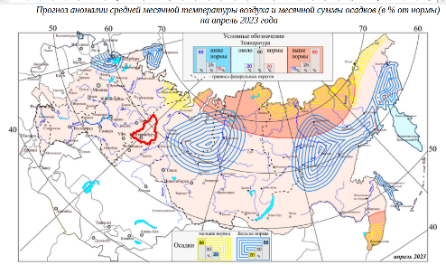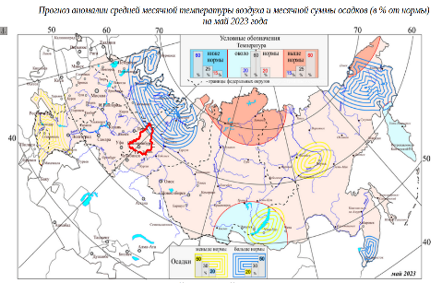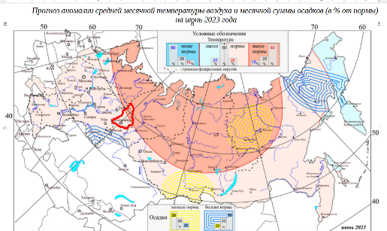
Учитывая тенденцию к увеличению количества чередующихся волн тепла и холода в весенний период, их контрастности, а также вероятность неравномерности выпадения осадков, следует ожидать, что пики половодья в 2023 году на реках Свердловской области окажутся по величине как около нормы, так местами ниже нормы.
Расчет ожидаемых значений максимальных уровней воды весеннего половодья выполнен на основании данных о наибольших запасах воды в снеге, с учетом факторов, характеризующих потери талых вод. При этом долгосрочный прогноз составлен в интервале ожидаемых значений, который представляет собой вероятные значения при средних условиях весны ± допустимая погрешность (величина зависит от вариации многолетнего ряда). При значительных потерях талого стока и дефиците осадков пики весеннего половодья могут оказаться меньше наиболее вероятного значения (близкими к нижнему пределу интервала ожидаемых значений), что наиболее вероятно для рек южных и центральных районов.
Долгосрочный сценарий развития половодья не предполагает высоких уровней воды, сформированных талым стоком и равномерно распределившейся нормой осадков.

Прогноз максимальных уровней воды весной 2023 года
(в см над нулем поста)
Река | Пункт | Ожидаемая  величина* | Опасные (ОЯ), неблагоприятные (НЯ) уровни |  | Многолетние характеристики |  |  |  | Уровень воды  2021  год | Уровень  воды  2022  год
Река | Пункт | Ожидаемая  величина* | НЯ | ОЯ | высший | средний |  | низший | Уровень воды  2021  год | Уровень  воды  2022  год
Тура | Туринск | 460 | 770 | 850 | 987 |  | 658 | 156 | 531 | 340
Тура | Туринская Слобода | 570 | 880 | - | 1014 |  | 760 | 331 | 629 | 440
Ница | Ирбит | 500 | 640 | 740 | 879 |  | 655 | (225) | 640 | 433
Ница | Краснослободское | 630 | - | - | 1164 |  | 859 | 476 | 723 | 510
Тавда | Таборы | 750 | - | - | 982 |  | 817 | 358 | 695 | 916
Тавда | Тавда | 700 | 820 | 900 | 938 |  | 743 | 341 | 620 | 819
Сосьва | Денежкино | 240 | - | - | 576 |  | 280 | 166 | 184 | 267
Сосьва | Сосьва | 600 | 820 | - | 892 |  | 642 | 214 | 526 | 661
Сосьва | Гари | 700 | 880 | - | 955 |  | 733 | 285 | 635 | 820
Чусовая | Староуткинск | - | 430 | 550 | 580 |  | 380 | 230 | 328 | 260
Уфа | Красноуфимск | 200 | 390 | 450 | (585) |  | 303 | 149 | 247 | 147
*Вероятная погрешность прогноза к ожидаемой величине составляет ±40 см
На сегодняшний день возникновение неблагоприятной паводковой обстановки в поймах рек области не прогнозируется.
Исходя из сложившейся гидрометеорологической обстановки, можно сделать следующие выводы:
На территории Свердловской области в 2023 году чрезвычайные ситуации природного характера, вызванные опасными гидрометеорологическими явлениями, не прогнозируются.
При средних погодных условиях весны 2023 года максимальные уровни воды в реках Свердловской области ожидаются около нормы, ожидается затопление мостовых сооружений в 5 муниципальных образованиях:
1) Муниципальное образование Алапаевское;
2) Байкаловский муниципальный район;
3) Талицкий городской округ;
4) Туринский городской округ;
5) Слободо-Туринский муниципальный район.
Затопление жилых домов не прогнозируется. Объекты, представляющие экологическую опасность, в зоны затопления в паводкоопасный период 2023 года не попадают.

Номерстроки | Муниципальное образование | Объекты, попадающие в зону воздействия паводка
ПОДТОПЛЕНИЕ НАСЕЛЕННЫХ ПУНКТОВ - не прогнозируется
ЗАТОПЛЕНИЕ ОБЪЕКТОВ ИНФРАСТРУКТУРЫ - 8 низководных мостов, 1 мост -разбирается
ВРЕМЕННО НАРУШЕНО ТРАНСПОРТНОЕ СООБЩЕНИЕ
1. | Байкаловский муниципальный район | Возможно затопление 2 низководных мостов в селе Городище, селе Елань. Будет нарушено автотранспортное сообщение с населенными пунктами:  У села Елань будет нарушено автотранспортное сообщение с деревней Яр;  У села Городище будет нарушено автотранспортное сообщение с деревней Боровикова и деревней Красный Бор
2. | Слободо-Туринский муниципальный район | Ожидается затопление 3 автодорожных мостов (село Куминовское, деревня Макуй, село Туринская Слобода).  Будет нарушено автотранспортное сообщение с 12 населенными пунктами (деревня Решетникова, деревня Сагай, деревня Шадринка, деревня Овчинникова, деревня Городище, деревня Красный Яр, деревня Лукина, деревня Жирякова, деревня Черемнова, деревня Макуй, село Куминовское, деревня Барбашина
3. | Туринский городской округ | Ожидается затопление 2 низководных мостов (село Жуковское, село Липовское).  В результате будет нарушено автотранспортное сообщение с 2 населенными пунктами:  село Кумарьинское и деревня Чернышово
4. | Талицкий городской округ | Разбирается автомобильный мост через реку Пышма у села Яр, временно нарушается автотранспортное сообщение с деревней Заречная и деревней Заселина
5. | Муниципальное образование Алапаевское | Возможно затопление 1 низководного моста с. Кировское, река Нейва. В результате затопления нарушается автотранспортное сообщение с деревней Мясникова и деревней Елань.
Всего временно будет нарушено автотранспортное сообщение с 21 населенным пунктом (население 1628 человек, из них 280 детей).
Однако, сохраняются и увеличиваются риски возможного возникновения неблагоприятных условий в весенний период, которые подлежат отслеживанию в краткосрочном плане.
В случае выпадения большого количества осадков на ряде бассейнов (более вероятно для бассейнов северных и горных бассейнов) будет существовать вероятность достижения и превышения уровнями воды нормальных величин.
Также следует ожидать увеличения вероятности возникновения в верховьях рек Сосьвы и Лозьвы высоких дождевых и снегодождевых паводков.
Учитывая тенденцию к увеличению количества чередующихся волн тепла и холода в весенний период, их контрастности, а также вероятность неравномерности выпадения осадков, следует ожидать, что в отдельных реках уровни воды будут повышаться резко, в период формирования пиков половодья местами вода будет выходить на пойму, что может привести к неблагоприятным гидрологическим явлениям.
При быстром нарастании суммы положительных температур, снеготаянии в более короткие сроки и выпадении дополнительных осадков в период формирования половодья в апреле-июне 2023 года не исключается увеличение зоны затопления:
Номер строки |  | Муниципальное образование | Объекты, попадающие в зону воздействия паводка
ПОДТОПЛЕНИЕ НАСЕЛЕННЫХ ПУНКТОВ
6. | Ивдельский городской округ |  | В городе Ивдель, поселке Першино возможно подтопление 43 придомовых территорий жилых домов, 26 жилых домов (96 человек, из них 17 детей), участки автомобильных дорог, мост между п. Бурмантово и с. Хорпия
ПОДТОПЛЕНИЕ УЧАСТКОВ АВТОМОБИЛЬНЫХ ДОРОГ, ИНФРАСТРУКТУРЫ
7. | Махнёвское муниципальное образование |  | Участки автомобильных дорог «Фоминское-Болотово», «Махнёво-Санкино», «Махнево-Хабарчиха»
Итого при наихудшем развитии погодных условий в зоне воздействия весеннего половодья могут оказаться территории 7 муниципальных образований:
Слободо-Туринский муниципальный район Свердловской области, Байкаловский муниципальный район Свердловской области, Алапаевское муниципальное образование, Туринский городской округ, Талицкий городской округ, Махнёвское муниципальное образование, Ивдельский городской округ.
На территории 7 муниципальных образований по наихудшему сценарию в зоне затопления могут оказаться мосты, участки автодорог, 1 населенный пункт (43 придомовых территории, 26 жилых домов с населением 96 человек), временно будет нарушено автотранспортное сообщение с 21 населенным пунктом (население 1628 человек, из них 280 детей).
На территории Свердловской области отсутствуют природные условия для затоплений населенных пунктов, вызванных заторами на реках. Неблагоприятная паводковая обстановка, вызванная выходом воды на лед, может сложится только исключительно по причине невыполнения превентивных мероприятий по распиловке и ослаблению льда.
Обеспокоенность в период весеннего половодья вызывают гидротехнические сооружения, находящиеся в аварийном состоянии и имеющие опасный уровень безопасности:
- Некрасовское № 1- Белоярский городской округ;
- Некрасовское № 2 – Белоярский городской округ;
- Верхне-Туринское – Верхнетуринский городской округ;
- Верхне-Сергинское – Городское поселение Верхние Серги;
- Полевское – Полевской городской округ.
В период весеннего половодья основными задачами будет безопасный пропуск максимальных расходов воды в створах водохранилищ и недопущение неблагоприятной обстановки в нижних бьефах водохранилищ, а также наполнение Волчихинского и Верхнемакаровского водохранилищ, входящих в Екатеринбургский промузел.

Наполнение основных водохранилищ Свердловской области
(по состоянию на 5 апреля 2023 года)

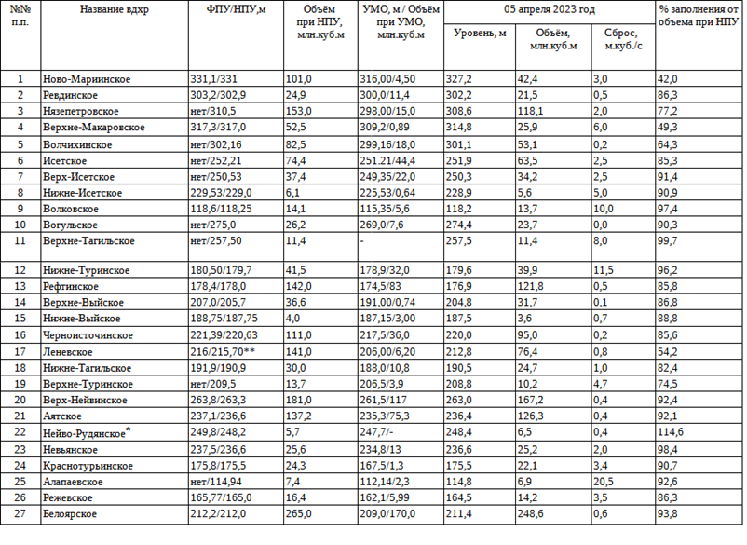

4. Рекомендации по снижению рисков чрезвычайных ситуаций и смягчению их последствий

1. Органам местного самоуправления муниципальных образований, расположенных на территории Свердловской области, рекомендуется:
1) организовать и осуществить совместно с собственниками и (или) эксплуатирующими организациями гидротехнических сооружений (далее – ГТС) предпаводковое и послепаводковое обследование ГТС (плотин водохранилищ, дамб, шламонакопителей, прудов-отстойников);
провести уточнение наличия собственников ГТС, расположенных в границах муниципального образования;
осуществить контроль пропуска паводковых вод через бесхозяйные ГТС, расположенные в границах муниципального образования, организовать деятельность по их передаче в муниципальную или иные виды собственности;
создать в необходимых объемах запас продовольственных и иных товаров первой необходимости в населенных пунктах, подверженных угрозе затопления (подтопления) паводковыми водами, и (или) с которыми нарушается автотранспортное сообщение;
организовать мероприятия по оказанию медицинской помощи пострадавшим от последствий весеннего половодья и дождевых паводков;
разработать комплекс мер по лекарственному и санитарно-хозяйственному обеспечению населения в зонах затопления (подтопления), провести расчеты, направленные на создание временных медицинских пунктов в местах временного проживания населения при отселении из зон затоплений (подтоплений);
определить (уточнить) порядок и способы оповещения населения при угрозе возникновения и при возникновении чрезвычайной ситуации, обусловленной затоплением (подтоплением) жилых домов, объектов жизнеобеспечения населения;
провести, при необходимости, мероприятия по уточнению списков населения, проживающего в зонах возможного затопления (подтопления), на случай экстренной эвакуации, определить места временного размещения эвакуируемого населения, порядок питания и первоочередного жизнеобеспечения;
осуществить очистку подмостовых пространств и водопропускных труб от снега, наледи и мусора;
довести до заинтересованных организаций Схемы взаимодействия муниципальных образований, расположенных на территории Свердловской области, по сработке гидротехнических сооружений на 7 паводкоопасных направлениях Свердловской области;
обеспечить выполнение мероприятий по сохранности ГТС и мостовых сооружений, находящихся в муниципальной собственности, при необходимости, осуществить заблаговременное заключение договоров на обработку взрывным и (или) механическим способом ледовых заторов в районах расположения ГТС и мостовых сооружений;
выполнить санитарную очистку и уборку затапливаемых (подтапливаемых) территорий, иные мероприятия по предотвращению загрязнения водных объектов;
организовать мониторинг паводковой обстановки, взаимодействие по своевременному сбору и обмену информацией между ЕДДС, ответственными должностными лицами за координацию мероприятий по безаварийному пропуску весеннего половодья и дождевых паводков по 7 паводкоопасным направлениям на территории Свердловской области, собственниками и (или) эксплуатирующими ГТС организациями;
обеспечить контроль за недопущением строительства нового жилья, садовых и дачных строений, объектов производственного и социального назначения, транспортной и энергетической инфраструктуры в зонах возможного затопления (подтопления), отраженных в документах территориального планирования муниципального образования и населенных пунктов.
2) обеспечить взаимодействие единых дежурно-диспетчерских служб муниципальных образований и оперативного дежурного дежурно-диспетчерской службы ситуационно-кризисного центра государственного казенного учреждения Свердловской области «Территориальный центр мониторинга и реагирования на чрезвычайные ситуации в Свердловской области» для контроля за безопасностью прохождения весеннего половодья, нарушения жизнеобеспечения населения и адекватного реагирования на ранней стадии возникновения аварийных ситуаций, по недопущению их перерастания в чрезвычайные ситуации.
2. Ответственным за координацию мероприятий по безаварийному пропуску весеннего половодья в период паводка выполнять пункт 8 распоряжения Правительства Свердловской области от 16.12.2022 № 805-РП «О мерах по подготовке и пропуску весеннего половодья и паводковых вод в 2023 году на территории Свердловской области» (далее – распоряжение):
с главами муниципальных образований, расположенных на территории Свердловской области, организовать контроль за пропуском весеннего половодья и дождевых паводков в зоне своей ответственности;
во взаимодействии с собственниками (эксплуатирующими организациями) ГТС обеспечить сработку водохранилищ в соответствии с расчетами Отдела водных ресурсов по Свердловской области Нижне-Обского бассейнового водного управления;
ежесуточно отправлять донесения по формам согласно приложениям № 2 и 3 к распоряжению оперативному дежурному дежурно-диспетчерской службы государственного казенного учреждения Свердловской области «Территориальный центр мониторинга и реагирования на чрезвычайные ситуации в Свердловской области».

